2018 Synopsys ARC杯电子设计竞赛技术论文

论文题目：

手语通

参赛单位：西安电子科技大学

队伍名称：ARC-club参赛队

指导老师：史江义

参赛队员：张华春 孟坤 张逸飞

完成时间：2018年 05月28

# 基本情况表

|  |  |  |  |  |  |  |  |
| --- | --- | --- | --- | --- | --- | --- | --- |
| 队伍名称 | ARC-club | | | 单位名称 | | 西安电子科技大学 | |
| 项目名称 | 手语通 | | | | | | |
| 项目负责人 | 张华春 | | | 联系方式 | | | 18829214124 |
| 指导老师 | 史江义 | | | 职务 | | | 副教授 |
| 参赛  队员  信息 | 姓名 | 学历 | 证件号码 | | 专业 | | 分工情况 |
| 张华春 | 硕士 | 371581199401106449 | | 集成电路系统设计 | | 软件，  视频拍摄 |
| 孟坤 | 硕士 | 412702199505137417 | | 集成电路系统设计 | | 软件  PPT制作 |
| 张逸飞 | 硕士 | 622102199504089632 | | 软件工程 | | PPT制作视频拍摄视频制作 |
| 项目时间 | 2017年12月15日 - 2018年7月11日 | | | | | | |
| 队伍简介 | 本团队组员责任心上进心强，能力合理搭配，具有很好的团队协作能力与动手实践能力。 | | | | | | |
| 参与项目 | 无 | | | | | | |
| 获奖情况  （校级及  以上） | 无 | | | | | | |
| 研究专长 | IC数字电路设计 | | | | | | |
| 其他 | 无 | | | | | | |

# 摘 要

第六次全国人口普查公布的数据显示，全国各类残疾人总数为8502万人，其中听力残疾2054万人，言语残疾130万人，分别占残疾人总数的24.16%和1.53%。聋哑人只能通过手语进行相互交流，他们与正常人的交流存在极大的障碍，然而目前市场上还没有出现普及性的手语实时翻译设备，为此我们将设计一款便携式实时手语翻译设备来打破聋哑人与正常人传统的手语文字沟通方式。

该手语通利用Flex2.2弯曲传感器、JY-901姿态传感器采集手势特征信息并传送至ARC处理器，手势数据通过匹配算法与手势库进行对比，判断当前的手语信息，并通过语音合成模块和OLED显示屏对手语信息进行实时的语音播放和文本显示，用户可以通过OLED显示屏判断手语翻译是否准确。手语通支持三种模式，包括中文模式、英文模式以及自动播放模式，中文模式用于翻译中文手语，英文模式用于翻译英文字母，自动播放模式是指用户做出特定动作后语音合成模块会自动播放一段提前设定的话语，用户可通过按键选择具体模式；同时该设备可以通过语音识别模块采集正常人的语音，经过处理器处理，将相应的语音信息输出到OLED显示屏供聋哑人用户查看，从而实现了聋哑人与正常人之间的信息交互；语音识别模块还可以识别汽车喇叭声及一些提示声，并通过震动的方式告知聋哑人用户后方有汽车出没，要注意安全；此外，该设备还可以在紧急情况下以短信的方式将用户位置及时通知其家人，从而节约聋哑人家庭请专业人士护理的费用，改善聋哑人的生活。

与通过视频采集进行手势识别的设备相比，该手语通不受光照、背景、温度等外界环境条件的限制，且设备的数据输入量小、速度快、实时性好，识别率高且适应能力强，操作简单，应用前景广阔。

关键词：Synopsys ARC板 手语 手套 模块

# **ABSTRACT**

According to data released in the sixth national census, there are a total of 85.02 million people with various types of disabilities in the country, including 20.54 million hearing impaired people and 1.3 million people with speech disabilities, which account for 24.16% and 1.53% of the total number of people with disabilities. Deaf and mute people can only communicate with each other through sign language. There is a huge obstacle to their communication with normal people. However, there is no universal sign language real-time translation device on the market, We will design a portable real-time sign language translation device to break the traditional sign language communication between deaf and dumb people.

The sign language communication uses the Flex2.2 bending sensor and JY-901 sensor to collect gesture feature information and transmit it to the ARC processor. After processing by the matching algorithm, the current sign language information is judged based on the gesture library, and the speech synthesis module and the OLED display are used as the sign language. The information is played in real time and the text is displayed. The deaf and mute person can determine whether the sign language is correctly translated through the OLED display. The sign language pass supports three modes, including Chinese mode, English mode, and automatic play mode. The Chinese mode is used to translate Chinese sign language. The English mode is used to translate English alphabets. The auto-play mode allows the voice synthesis module to automatically play a pre-set utterance after the user makes a specific action. The user can select a specific mode by pressing a key; at the same time, the device can collect normal people through a speech recognition module. The voice is processed by the processor and the corresponding voice information is output to the OLED display for the deaf-mute person to watch, thereby realizing the information exchange between the deaf and the normal person; the voice recognition module can also recognize the car horn and some Prompt and tell hoarseness by shaking The car is in the rear of the person and should pay attention to safety; in addition, the design can also notify the family of the location of the user by SMS in an emergency, so as to save the expenses of deaf-mute families for professional care and improve the deaf and mute life.

Compared with the device for gesture recognition by video capture, the sign language translation glove is not limited by external environmental conditions such as light, background, and temperature, and the device has small data input, fast speed, good real-time performance, high recognition rate and adaptability. Strong ability, simple operation, broad application prospects.

**Keywords: Synopsys ARC sign-language glove module**

# 目 录

基本情况表 ii

摘 要 iii

**ABSTRACT** iv

目 录 V

第一章 方案论证 1

1.1项目概述 1

1.2资源评估 2

1.3预期结果 2

第二章 作品难点与创新 3

2.1作品难点分析 3

2.2创新性分析 3

第三章 系统结构与硬件实现 4

3.1系统原理与结构 4

3.2硬件实现 5

第四章 软件设计流程及实现 12

4.1软件设计流程 12

4.2软件实现 13

第五章 系统测试与分析 16

5.1系统测试指标 16

5.2 测试环境 16

5.3测试结果 16

第六章 总结 18

参考文献 19

# 第一章 方案论证

## 1.1项目概述

手语是一种独特的视觉语言，是聋哑人表达情感、同外界沟通的重要工具。随着社会的进步，聋哑人这一弱势群体逐渐受到了社会的关注。第六次全国人口普查公布的数据显示，全国各类残疾人总数为8502万人，其中听力残疾2054万人，言语残疾130万人，分别占残疾人总数的24.16%和1.53%[1]。聋哑人只能通过手语进行相互交流，他们与正常人的交流存在极大的障碍。

目前市场上还没有出现普及性的手语实时翻译设备，传统的手语手势识别技术主要通过计算机视觉、数据手套、运动传感器(加速计、陀螺仪等)和表面肌电传感器等进行手势检测。基于计算机视觉和图像处理算法的技术通常利用单个或多个摄像机采集手势图像信息，利用肢体轮廓等获得手势特征实现手势识别，但是基于计算机视觉的手语手势识别技术中摄像机采集的信号包含的次要信息过多，图像很容易受到外界复杂环境背景的影响，对于光线的敏感也使其必须在特定的条件下使用，因此，基于摄像头的手势识别一般适用于在固定地点的娱乐活动如家庭娱乐。

考虑到稳定性及便携性的要求，我们将设计一款便携式实时手语翻译设备来打破聋哑人与正常人传统的手语文字沟通方式，该手语通利用Flex2.2弯曲传感器、JY-901姿态传感器采集手势特征信息传送至ARC处理器，经匹配算法处理，基于手势库判断当前的手语信息，并通过语音合成模块和OLED显示屏对手语信息进行实时的语音播放和文本显示，聋哑人可以通过OLED显示屏判断手语翻译是否准确，手语通支持三种模式，包括中文模式、英文模式以及自动播放模式，中文模式用于翻译中文手语，英文模式用于翻译英文字母，自动播放模式为用户做出特定动作后语音合成模块会自动播放一段提前设定的话语，用户可通过按键选择具体模式；同时该设备可以通过语音识别模块采集正常人的语音，经过处理器处理，将相应的语音信息输出到OLED显示屏供聋哑人查看，从而实现了聋哑人与正常人之间的信息交互；语音识别模块还可以识别汽车喇叭声及一些提示声，并通过震动的方式告知聋哑人后方有汽车出没，要注意安全；此外，该设计还可以在紧急情况下以短信的方式将用户位置及时通知其家人，从而节约聋哑人家庭请专业人士护理的费用，改善聋哑人的生活。

## 1.2资源评估

本作品是基于ARC EMSK处理器的手语通，主要使用到的硬件资源有ARC EM Stater Kit开发板、弯曲传感器（Flex 2.2）、JY-901传感器、AD转换器、语音合成模块、OLED显示屏、语音识别模块、震动模块、GPS模块、GPRS模块、电话卡等。利用ARC板上的SD卡槽对卡内程序进行编解码与运行，同时要求队伍成员熟练掌握C语言。

## 1.3预期结果

该手语通利用传感器采集手势特征信息，与手势库对比，实现手势识别。与基于机器视觉的手势识别方法相比，具有速度快、实时性好、方便携带等优点。下面对其功能进行具体的说明：

1、通过弯曲传感器以及JY-901传感器采集手势信息，经ARC处理器处理后识别出手势，通过语音合成模块以及OLED显示屏进行实时播报和显示，该手语通可以翻译中文手语、英文字母，以及可以通过特定手势自动播放一段语音，用户可通过按键选择手语通的工作模式；

2、语音识别模块可以采集正常人的语音，经处理器处理后在OLED显示屏进行显示，以供聋哑人查看，实现了聋哑人与正常人之间的信息交互。

3、语音识别模块可以识别汽车喇叭以及一些提示语，在聋哑人外出时，语音识别模块检测到喇叭声时会使震动模块震动，以此来提醒聋哑人后方有车辆出没要注意安全。

4、紧急情况时，聋哑人用户可以采取一键求助，将其位置信息以短信的形式发送到紧急联系人的手机。

# 第二章 作品难点与创新

## 2.1作品难点分析

作品旨在设计一种能实时翻译手语，并将翻译结果语音播放及OLED显示的便携式设备。通过查阅资料，本作品的实现有以下难点：

1、多传感器的数据采集，需要严格控制各个数据的发送时序，保证正确接收数据。

2、采集的手势数据与手势库的匹配问题，采用的算法不同会影响匹配的速度与准确率。

3、与手势库匹配结束后如何将匹配得到的手势转化为对应的文字。

4、如何中断和多任务，使得各个程序之间能够协调工作。

## 2.2创新性分析

我们的作品具有以下的创新点：

1、本作品能够刻画出手势的空间运动轨迹和手指弯曲度等信息，获取手势信息方便可靠。

2、该设备的数据输入量小、速度快，实时性好。

3、人性化的外观设计，将其设计为手套样式，方便携带与使用。

4、与通过视频采集进行手势识别的设备相比，该作品不受光照、背景、温度等外界环境条件的限制。

5、应用场景丰富，该作品不仅可以用于手语翻译，在改进后还可以应用于视频游戏、家电手势控制，应用于机器人设备控制等。

# 第三章 系统结构与硬件实现

3.1 系统原理与结构



图3.1 系统结构

如图3.1所示该系统由三个部分组成，分别为输入端、主控端和输出端，输入端包括弯曲传感器、AD转换器、GPS模块和JY-901传感器模块，弯曲传感器与一定的电阻串连分压，经过AD转换器对传感器上的电压变化进行采集；JY-901传感器模块负责手部运动检测，模块主要实现在手运动做各种手势时检测手相对于水平方向的偏转情况；语音识别模块用于采集正常人的语音信息，并将信息发送到处理器，GPS模块负责定位用户的位置信息，并发送给主控端。

主控端由ARC处理器构成，主要完成数据的处理及根据算法完成与手势库的匹配，同时将相应的命令发送到输出端，目前常用的匹配算法包括模板匹配、BP神经网络、统计分析技术等。

输出端包括语音合成模块、OLED显示屏和GPRS模块，由于ARC处理器的UART串口有限，GPRS模块和语音合成模块经过UART转I2C模块之后接入I2C端口，主控端对手势信息匹配完成后会控制语音合成模块发出相应语音，OLED显示屏可以实时显示出对应文字，在用户处于危险时，通过按键，可以将GPS获取的位置信息通过GPRS模块发送到监护人手机，实现快速求救及实时定位。

表1为ARC与各模块具体连接方式介绍。

表3.1 ARC与各模块的连接方式

|  |  |  |  |
| --- | --- | --- | --- |
| ARC接口 | 设备名称 | 设备型号 | 连接方式 |
| PMOD4[6:3] | AD转换器 | PmodAD2 | I2C |
| PMOD1[6:3] | 传感器模块 | JY-901 | UART |
| PMOD4[6:3] | 语音合成模块 | SYN6288 | I2C |
| PMOD3[4:1] | 语音识别模块 | YS-LDV7 | GPIO |
| PMOD2[6:3] | OLED显示屏 | SSD1306 | I2C |
| PMOD4[6:3] | GPRS模块 | SIM900A | I2C |
| PMOD5[9:8]  PMOD5[12:11] | GRS模块 | C3-470A | UART |

3.2 硬件实现

### 3.2.1 ARC处理器

本次设计的核心处理器[2]完成的主要功能是协调整个系统，完成整个工作。本次设计虽对手语翻译的实时性要求较高，但采用传感器采集数据，系统频率要求并不高，为了保证设备可便携使用更加注重低功耗。synopsys公司推出的ARC

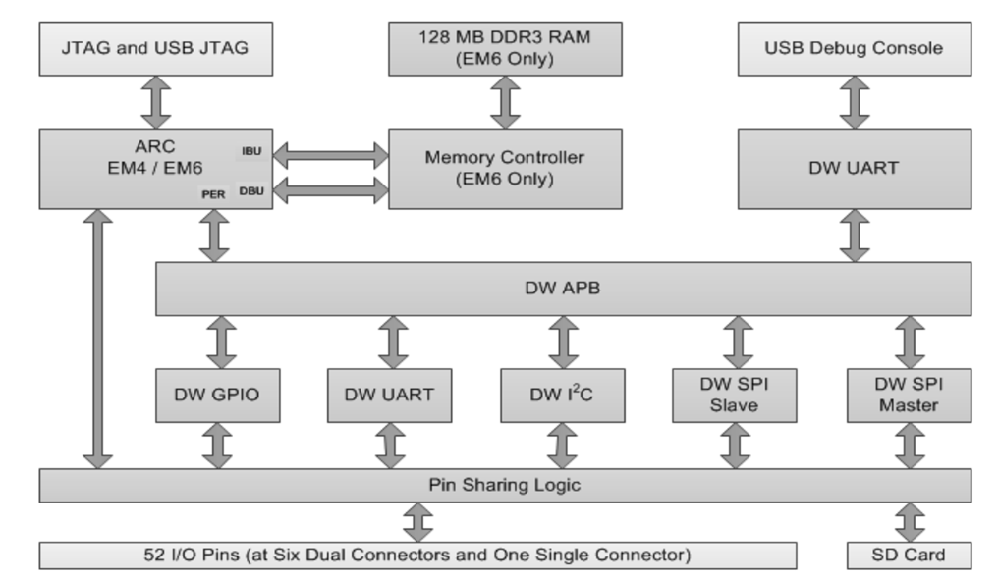图3.2 ARC EMSK 硬件结构图

处理器的最大优势在于低功耗。在工作频率为900MHz的情况下，ARC处理器的功耗仅为5.7mW(6.7μW/MHz)。所以，选择ARC EMSK能够完全符合设计要求。ARC EMSK的硬件结构图如图3.2所示。

ARC EMSK的特点如下：

1、以Xilinx Spartan-6 FPGA板作为母板；

2、基于ARCv2 精简指令集；

3、DIP开关进行配置ARC的FPGA映象；

4、有片上的ICCM和DCCM存储；

5、采用3级流水；

6、有128M 的DDR3存储。

3.2.2 JY-901

模块集成高精度的陀螺仪、加速度计、地磁场传感器，采用高性能的微处理器和先进的动力学解算与卡尔曼动态滤波算法，能够快速求解出模块当前的实时运动姿态。采用先进的数字滤波技术，能有效降低测量噪声，提高测量精度。

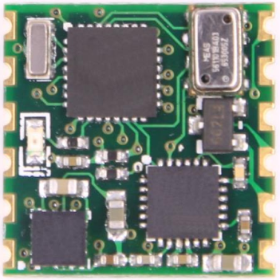

图3.3 JY-901实物图

模块内部自带电压稳定电路，工作电压3v~6v，引脚电平兼容3.3V/5V的嵌入式系统，连接方便。以下为该模块参数说明

1、电压：3V~6V

2、电流：<40mA

3、体积：15.24mm X 15.24mm X 2mm

4、焊盘间距：上下 100mil(2.54mm)，左右 600mil(15.24mm)

5、测量维度：加速度：3 维，角速度：3 维，磁场：3 维，角度：3 维，气压:1 维，GPS：3 维

6、量程：加速度:± 16g，角速度:± 2000°/s，角度± 180°。

7、分辨率：加速度：6.1e-5g，角速度:7.6e-3°/s。

8、稳定性：加速度：0.01g，角速度 0.05°/s。

9、姿态测量稳定度：0.01°。

10、数据输出内容：时间、加速度、角速度、角度、磁场、端口状态、气压（JY-901B）、高度（JY-901B）、经纬度（需连接 GPS）、地速（需连接 GPS）。

11、数据输出频率 0.1Hz~200Hz

3.2.3 弯曲传感器Flex2.2

Flex2.2是一款单向弯曲传感器，当它受到应力发生弯曲变形时，其电阻值即发生变化，弯曲程度越大，电阻值越大。它可在-35～+80 ℃之间弯曲变化，稳定性较好，配合带有A/D转换的控制器特别适合于手指弯曲度检测、机器人、医疗器械、乐器等产品，随着手指弯曲度的变化，各个弯曲传感器的电阻值发生变化，弯曲传感器与一定的电阻串连分压，通过AD转换模块将弯曲传感器上的电压变化采集下来对应到实际的手指弯曲角度的变化便可实时获取弯曲角度值。

3.2.4 AD转换器

PmodAD2是一个搭载Analog Devices AD7991的模拟数字转换器。用户可以通过I2C接口与该板实现通信，并在12位分辨率下配置多达4个转换通道。产品特点如下：

1、使用Analog Devices AD7991 12位ADC；

2、多达4通道的模拟数字转换器；

3、I2C接口；

4、板载2.048V电压基准；

5、能够选择参考电压。

3.2.5 语音合成模块

为解决聋哑人与正常人的交流问题，系统中使用语音合成模块，将翻译的文本信息转换成语音，设计中选取SYN6288中文语音合成芯片。通过异步串口(Universal Asyllchronous Receiver 1’mnsIIlitter，UART)直接同主控制器通信。SYN6288是一款性价比高、效果自然的中高端语音合成芯片。该芯片通过异步串口通信方式接收待合成的文本数据，实现文本到语音的转换。SYN6288芯片采用SSOP28L贴片封装，硬件接口简单、低功耗、音色清凉圆润，在识别文本、数字、字符串方面更智能、更准确，语音合成自然度更好，可懂度更高。该芯片的具体工作方式如下图所示。

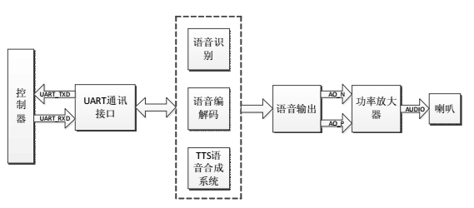

图3.4 SYN6288芯片工作方式

3.2.6 OLED显示器

0.96寸OLED液晶模块，128*64点阵。0.96OLED液晶小尺寸、低功耗、自发光、高亮度、显示效果好于传统12864。模块采用4针2.54单排接口设计，接口少、方便应用。采用稳压芯片，支持宽范围供电3.3V~5V,IIC接口通信地址支持设置0x78,0x7A。工作温度在-40℃到+70℃，驱动芯片为SSD1306。该模块引脚定义如下：

1、GND 地

2、VCC 电源(3.3V~5V)

3、SCL IIC时钟信号

4、SDA IIC数据信号

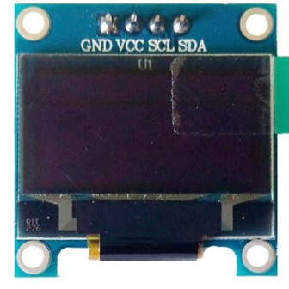

图3.5 OLED显示屏

3.2.7 GPS模块

遇到紧急情况时聋哑人若需要求助，可以通过GPRS模块让家人在第一时间知道自己的位置信息。

“三点定位法”是GPS实现定位的基本原理。首先需要确定三个参考点，并知道它们的坐标以及与被测点的距离。接着把三个参考点选为圆心、并以它们与被测量点之间的距离作为半径，画三个圆周，则被测点的坐标就在三个球圆周的交点处，进而可以测出到被测点坐标的精确位置，如图3.6所示。

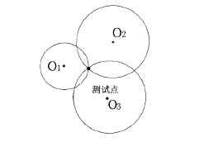

图3.6 三点定位原理图

GPS模块采用C3-470A，该模块是GPS模块加天线一体化，模块的输出格式是TTL，可直接用于ARC开发板的串口。GPS模块只要一上电就有输出数据，我们只需要提取有用信息就可以。

GPS的通讯协议种类丰富，目前应用最为广泛的协议是NMEA(National Marine Electronics Association ）-0813协议，现在基本所有的GPS接收机都遵守这一协议。

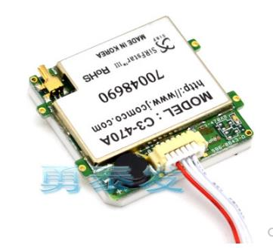

图3.7 GPS模块实物图

C3-470A的串行通信默认参数为：波特率=9600bps，数据位=8bit，开始位=1bit，停止位=1bit，无奇偶校验。其中包括$GPGGA、$GPGSA、$GPGSV、$GPRMC四种报文基本语句。其中，我们选取的$GPRMC是推荐最小数据，包含经纬度、时间、速度等信息。对于GPS模块，我们要实现的功能就是激活GPS模块，使其能够准确地接受卫星发送的数据。之后，再将数据通过串口传送给EMSK进行解析。

3.2.8 GPRS模块

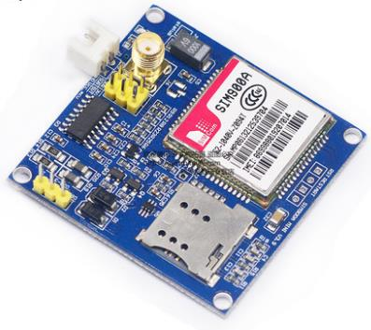

图3.8 GPRS实物图

选用封装SIM900A弹簧天线版模块，具有标准AT命令接口。为全球市场设计，SIM900A是一个2频的GSM/GPRS模块，工作的频段为：EGSM 900MHz和DCS 1800MHz。SIM900A支持GPRS multi-slot class 10/ class 8（可选）和 GPRS 编码格式 CS-1, CS-2, CS-3 and CS-4。由于尺寸只有24mm x 24mm x 3 mm，所以SIM900A几乎可以满足所有用户应用中的对空间尺寸的要求，例如M2M，数据传输系统等。模块和用户移动应用的物理接口为68个贴片焊盘，提供了模块和客户电路板的所有硬件接口。SIM900A采用省电技术设计，所以在SLEEP模式下最低耗流只有1.0mA。SIM900A内嵌TCP/IP协议，扩展的TCP/IP AT命令让用户能够很容易使用TCP/IP协议，这些在用户做数据传输方面的应用时非常有用。有了GPRS，用户的呼叫建立时间大大缩短，几乎可以做到“永远在线”。此外，GPRS是以营运商传输的数据量而不是连接时间为基准来计费，从而令每个用户的服务成本更低。

### 3.2.9 语音识别模块

语音识别模块选用YS-LDV7，供电电压为5V，IO口输出高电平3.3V，精简规格、体积小、具备标准3MM固定孔安装固定方便，嵌入/实用性强；模块内部已经准备了16 位 A/D 转换器、6 位 D/A 转换器和功放电路，麦克风、立体声耳机和单声道喇叭可以很方便地和模块管脚连接。立体声耳机接口的输出功率为20mW，而喇叭接口的输出功率为550mW，能产生清晰响亮的声音。支持并行和串行接口，串行方式可以简化与其他模块的连接，可设置为休眠状态，而且可以方便地激活。

# 第四章 软件设计流程及实现

## 4.1软件设计流程

## 

图4.1 整体软件设计流程

如图4.1所示为手语通整体软件设计流程，上电后ARC进行初始化，各个子模块进行各自的初始化，通过按键DIP1判定手语通是否开始工作，若DIP1为高电平则手语通开始工作，接下来，进行三方面的判断，一方面判定DIP3是否为高电平，若DIP3为高电平则进入中英文翻译模式，若为低电平则进入自动播报模式；一方面判定语音识别模块是否检测到正常人特定指令，若检测到则执行相应的操作；另一方面判定按键DIP4是否为高电平，若为高电平说明用户按下一键求助，则通过GPRS模块将GPS的定位信息发送到紧急联系人手机。下面分为四个部分对软件流程进行介绍。

## 4.2软件实现

### 4.2.1 中英文翻译实现

图4.2 中英文翻译流程图 图4.3 自动播放流程图

如图4.2 所示为中英文翻译功能实现的流程图，在按键DIP3为高电平，按键DIP2为高电平时，手语通进入中文翻译模式，用户做出相应的中文手势[3]后经ARC处理器处理，与手势库匹配后检测出手势，然后OLED显示屏以及语音合成模块会展示出对应的信息，下面详细介绍过程，首先进行是否为误抖动的判断，每隔150ms采集一次手势数据，采集三次，在三次数据之间的数据差达到规定值以上才被评定为真正的手势动作而不是无意识下的抖动，在检测过抖动之后正式开始采集一系列手势数据，采集结束后，ARC处理器通过模板匹配算法将采集的数据与手势库中数据进行比较，若匹配到手势，则ARC处理器控制OLED显示屏显示与手语对应的文字，同时语音合成模块播放语音，OLED显示屏用于聋哑人用户确认自己的手势是否被正确识别。

### 4.2.2 自动播放实现

如图4.3为自动播放功能的实现过程，在自动播放按键DIP3为低电平时，手语通进入自动播报模式，首先采集手势特征，判断是否为误抖动，如检测为真正的动作，则开始采集一系列手势信息，数据采集结束后，ARC处理器将采集的数据通过模板匹配算法与样本库中的数据进行匹配，获得手势信息后会根据手势含义通过语音合成模块播放一段特定的话语，例如，识别的手势为A，则会播报一段自我介绍。



4.4语音识别流程图 图4.5 一键求助流程图

### 4.2.3 语音识别实现

如图4.4所示为语音识别功能实现过程图，语音模块接收语音信号，在识别之后向ARC处理器发送对应语音的识别码，ARC处理器接收信息后，根据识别码控制OLED显示屏显示出相应的文字，供聋哑人用户观看，同时，若识别出的语音为警报信号，则会通过使能震动模块提醒用户注意安全[4]。由此实现了聋哑热用户与正常人之间的实时信息交互。

### 4.2.4 一键求助实现

如图4.5所示为一键求助功能的工作结构图，在一键求助键按下后，ARC处理器接收到信号，从GPS模块接收定位信息，并将定位信息通过GPRS模块以短息形式发送到紧急联系人手机，方便监护人及时定位到聋哑人用户的位置，缩短了救援时间。

# 第五章 系统测试与分析

## 5.1系统测试指标

（1）准确识别手势；

（2）OLED以及语音合成模块准确显示出手语信息；

（3）语音识别模块能准确识别正常人的语音；

（4）GPRS能准确将GPS定位信息发送到紧急联系人手机。

## 5.2 测试环境

该手语通主要用于室内，对外界环境并没有很高的要求，因此我们将测试环境选择在实验室这个简单的环境下进行测试。我们选择实验室作为我们的测试地点，人员流动少，便于观测。

## 5.3测试结果

### 5.3.1中英文翻译测试

图5.1为中文翻译的手势动作及翻译结果显示，聋哑人用户做出手势后，OLED显示屏会显示相应的文字以及语音合成模块会发出对应语音。

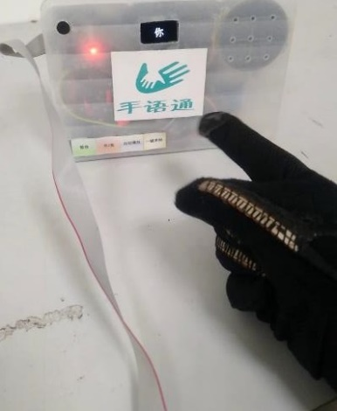



图5.1 手势“你”识别效果图

### 5.3.2语音识别测试

在正常人说话后，语音识别模块会识别出语音，同时将识别的语音文字在OLED显示，如图5.2所示为正常人发出“你呢”声音后的识别效果，与聋哑人用户显示的不同之处是，此时OLED显示屏左上角会有一个亮点来区分是翻译得来的文字还是语音识别的文字。

图5.2 语音“你呢”识别效果图

### 5.3.3警报提醒测试

聋哑人用户外出时因无法听到警报声而很危险，因此通过语音识别模块识别出特定警报声后以震动的方式通知聋哑人用户此时有危险。

### 5.3.4自动播放测试

聋哑人用户做出规定动作后，语音合成模块会播放一段预设好的语音，避免了聋哑人用户在外出时为了表达一定的意思而要做出一连串复杂动作。

### 5.3.5一键求助测试

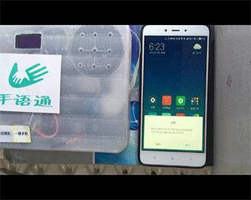在聋哑人用户外出遇到危险时，不方便打电话直接求助，因此可以通过一键求助按键直接将自己的位置信息发送到紧急联系人手机，方便联系人及时救援。如图5.3为用户按下一键求助后紧急联系人收到求助短信，图5.4为所收短信的内容。

图5.3 一键求助功能实现图 图5.4 求助短信内容

# 第六章 总结

第六次全国人口普查公布的数据显示，全国各类残疾人总数为8502万人，其中听力残疾2054万人，言语残疾130万人，分别占残疾人总数的24.16%和1.53%。聋哑人只能通过手语进行相互交流，他们与正常人的交流存在极大的障碍，然而目前市场上还没有出现普及性的手语实时翻译设备，我们设计的便携式实时手语翻译设备打破聋哑人与正常人传统的手语文字沟通方式，该设备可以翻译中文手语、英文字母，以及可以通过特定手势自动播放一段语音，用户可通过按键选择手语通的工作模式；语音识别模块可以采集正常人的语音，经处理器处理后在OLED显示屏进行显示，以供聋哑人查看，实现了聋哑人与正常人之间的信息交互；语音识别模块可以识别汽车喇叭以及一些提示语，在聋哑人外出时，语音识别模块检测到喇叭声时会使震动模块震动，以此来提醒聋哑人后方有车辆出没要注意安全；紧急情况时，聋哑人用户可以采取一键求助，将用户的位置信息以短信的形式发送到紧急联系人的手机。

与通过视频采集进行手势识别的设备相比，该手语翻译手套不受光照、背景、温度等外界环境条件的限制，且设备的数据输入量小、速度快、实时性好，识别率高且适应能力强，操作简单，应用前景广阔。

# 参考文献

[1]赵燕潮.中国残联发布我国最新残疾人口数据[J].残疾人研究,2012,(04):11.

[2] 雷鑑铭.ARC EM处理器嵌入式系统开发与编程[M].北京：机械工业出版社，2015.10.

[3]GB/T 24435-2009,中国手语基本手势[S].2009.

[4] 田艺. 基于数据手套的双手手势交互[J]. 2006,(03):1-2.